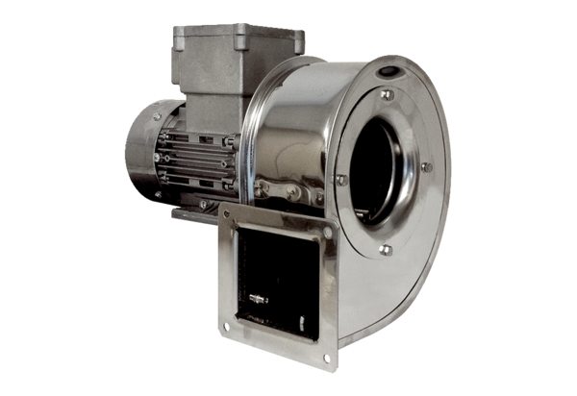Souffleur centrifuge GRM ES 18/2 ExUnité de conditionnement : 1 pièceGamme: C
Numéro de référence : 0073.0395Fabricant : MAICO

